Луис Анхел Аранго (Luis Ángel Arango) (Медельин, 13 ноября 1903 г. - Богота, 13 января 1957 г.) был колумбийским бизнесменом и с 1947 по 1957 года являлся главным управляющим Банком Республики. Во время его управления, он сумел сохранить экономическую стабильность Колумбии во время бурного политического периода под названием «Боготасо» (Bogotazo), а также провёл банковскую реформу 1951 года. Кроме того, он сделал огромный вклад в культуру страны открывая Музей Золота, Соляной Cобор, Монетный Двор и крупнейшую библиотеку страны носящая его имя. В дополнении к этим проектам, он опубликовал сборник «Архив национальной экономики», основной функцией которого было сохранение истории Колумбии, рассказов путешественников, экономической истории страны и т. д. Данный сборник находится в национальной библиотеке Банка Республики.

Музей Золота (Museo del Oro) — это государственный музей, в котором сохранена самая большая коллекция ювелирных и гончарных изделии коренных народов Колумбии. Луис Аранго руководил проектом создания музея, а также приобрёл большую часть его коллекции. В этом музее находятся важнейшие предметы искусства Колумбии такие как «Poporo Quimbaya» и «La Balsa Muisca». «Poporo Quimbaya» это изделие третьего века до н.э. сделано из золотого и медного сплава «Tumbaga», применялся как церемониальный предмет для измельчения листа коки, и Луис Аранго лично передал его музею. «La Balsa Muisca» это скульптура изготовлена между 600 и 1600 годами н.э. которое изображает плот на озере Гуатавита в котором проходила церемония становления вождя племени Муиска и передавали золото и изумруды богам. Считается что данная церемония могла быть источником легенды Эль Дорадо.

Соляной Cобор расположен внутри законсервированных соляных шахт города Зипакира. В 1932 году Луис Аранго, восхищённый работой шахтёров племени Муиска решил возвести часовню на глубине 22 метров. Главная часть современного собора была построена в 1995 году и доходит до глубины 60 метров. Архитекторы собора вдохновились соляными шахтами в Величке, Польша. В данный момент, собор является культурным наследием Колумбии и содержит несколько мраморных скульптур местных художников, 6 соляных колонн и подземный купол.

Монетный Двор был построен в 17 веке во времена вице-королевства Новой Гранады и здесь появились первые золотые монеты, полностью произведённые в Америке. Благодаря поддержке Луиса Аранго, дом в котором располагается Монетный Двор, был перестроен и в 1962 году музей открылся для всех посетителей. В настоящее время здесь выставлены около 1700 экспонатов, среди которых большая часть денежных монет и купюр, которые существовали на территории современной Колумбии с начала 17 века.

Библиотека Луис Анхел Аранго, расположенная в историческом центре Боготы, это самая важная публичная библиотека в стране и согласно Банком Республики, одна из самых посещаемых в мире, имеющая около 5000 посетителей ежедневно. Библиотека была основана в 1923 году, но в то время в коллекции были только записи из журналов министерств Колумбии и некоторые государственные документы. В 1944 году в библиотеке появились первые книги, не связанные с государственной деятельностью, библиотека с помощью другого мецената Хулио Каро, приобрела крупнейшую в то время частную коллекцию книг, имеющую 30000 томов истории, национальной литературы, газет и журналов, а также рукописи героев колониальной эпохи страны. В 1955 году Луис Аранго возглавил проект строительства здания библиотеки. К сожалению, в 1957 году он умер от сердечного приступа и не смог прожить до открытия библиотеки которое было проведено 20 февраля 1958 года. До начала 21 века, эта библиотека являлась единственной открытой для всех желающих библиотекой города и настоящее время, помимо предоставления своих услуг читателям и исследователям, он развивает культурную деятельность города, предоставляя возможность проведения концертов, выставок, конференции, мастер-классов и семинаров.

Литература:

<https://www.eltiempo.com/archivo/documento/MAM-846570>

<https://www.banrep.gov.co/es>

<https://books.google.com.co/books?id=REnjBwAAQBAJ&lpg>

<http://www.colparques.net/SAL#aceptar>

<https://www.banrepcultural.org/bogota/biblioteca-luis-angel-arango#acerca-de>

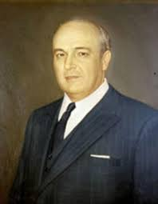

Рисунок 1 - Портрет Луис Анхел Аранго

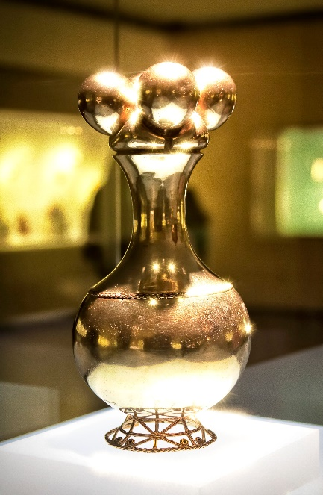

Рисунок 2 - "Poporo Quimbaya"

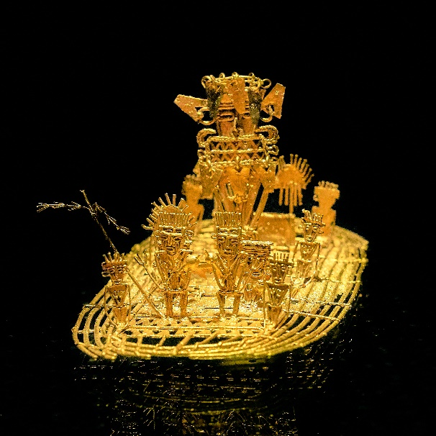

Рисунок 3 - "La Balsa Muisca"

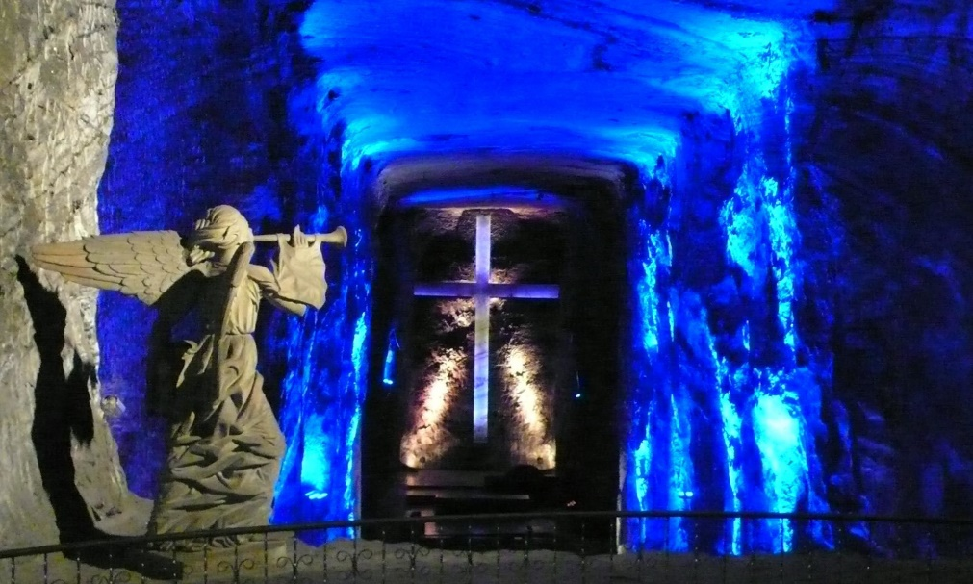

Рисунок 4 - "Соляной Собор"

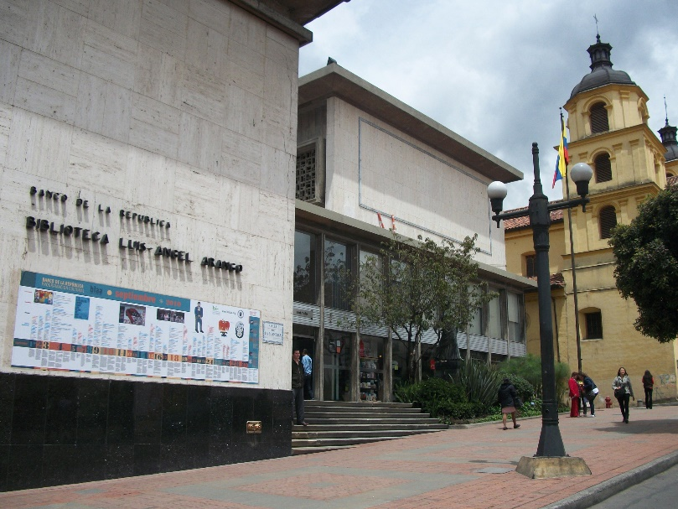

Рисунок 5 - "Библиотека Луис Анхел Аранго"